Alejandro OjedaMockups San Mateo

línea corta

Diseño de interfaces  
25 de septiembre del 2023

# Neocine

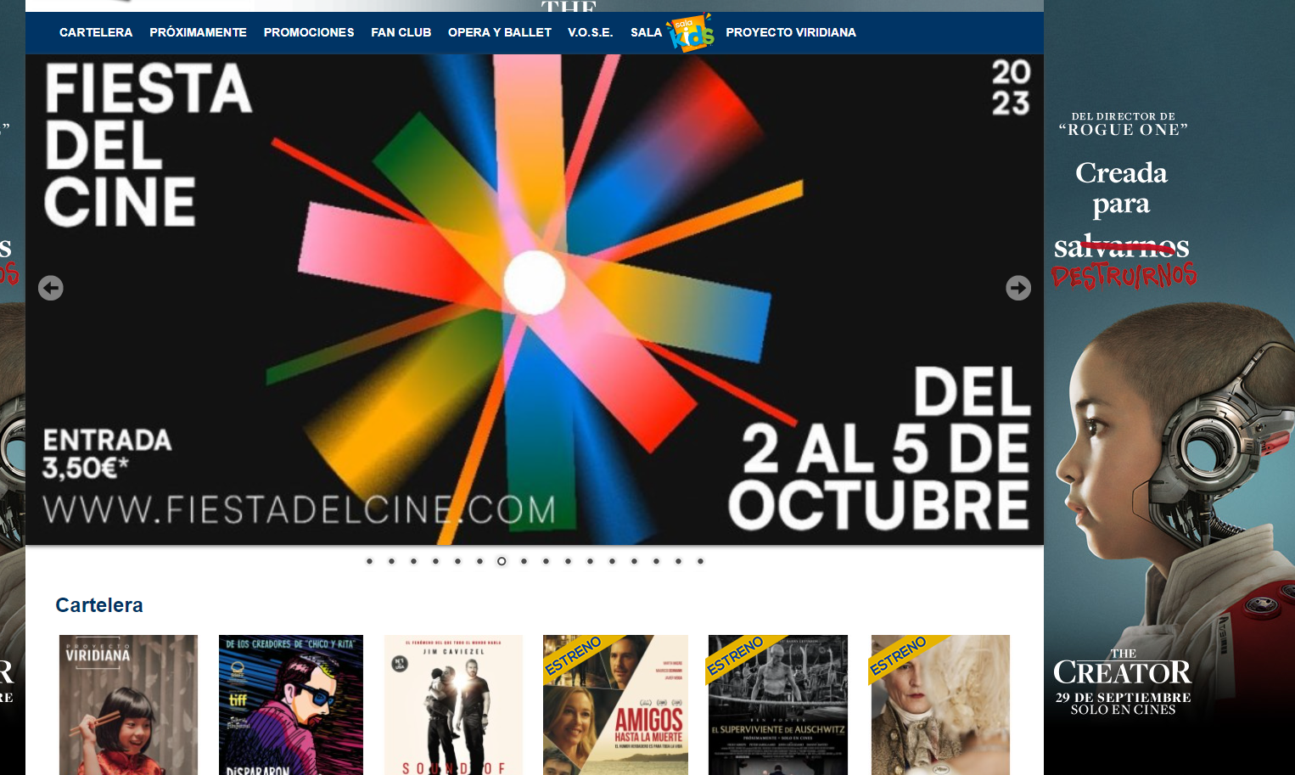

[Neocine](https://www.neocine.es)

Pros: La cartelera y próximamente está en la página principal, también muestra sus promociones y los anuncios son propios del cine.

Contras: Tiene un apartado de carteleras y próximamente cuando ya aparecen en la página principal, lo cual es redundantes.

# Cinéma Utopia Bordeaux

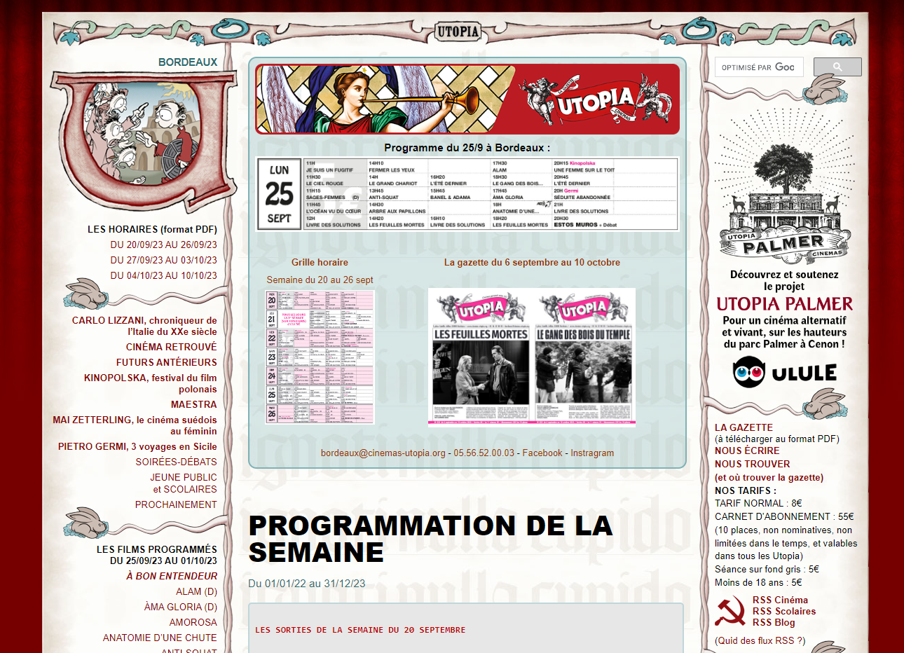

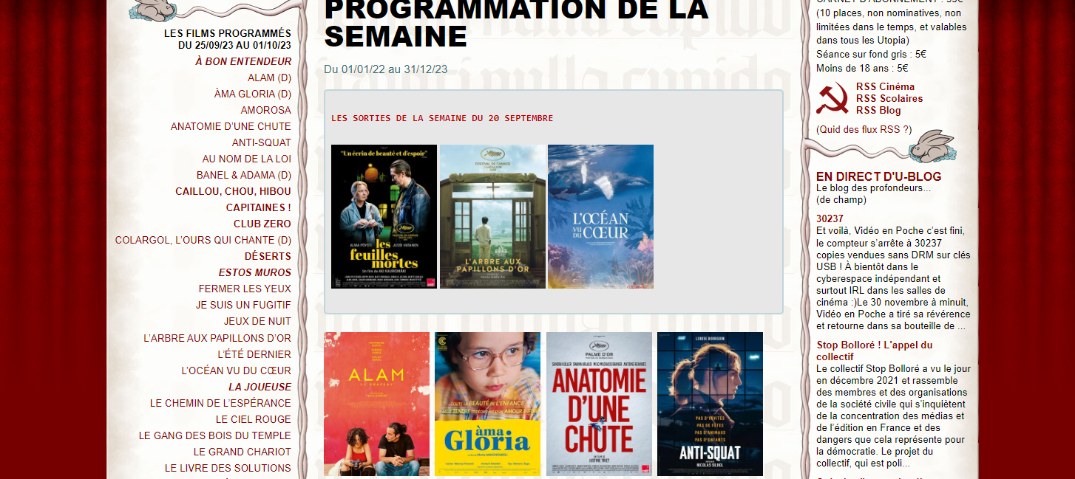

[Cinéma Utopia Bordeaux](http://www.cinemas-utopia.org/bordeaux/)

Pros: Tiene un estilo propio y no hay anuncios.

Contras: Está un poco anticuada, no se puede comprar entradas desde la web, al menos eso creo por que esta en Frances.

# Cinemes Illa

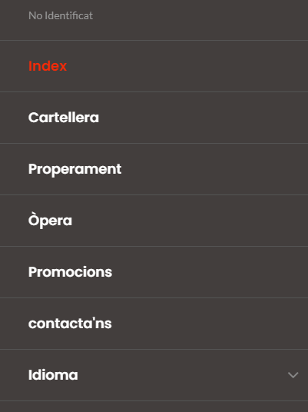

[Cinemes Illa](https://cinemesilla.com)

Pros: La cartelera está en el home, también tiene opera a parte del cine puedes elegir entre varios idiomas.

Contras: La cartelera también tiene su propia sección lo cual es redundante.

# Mi mockup

[Uxiono cines](https://www.figma.com/file/OjO4TL0o9jwmXvjR2qYMN3/Uxiono-Cines?type=design&node-id=0-1&mode=design&t=4MPtz0gprRFJwz2M-0)